云计算技术课程设计报告
Cloud Computing Technologies Course Project
课程代码：SCAI004712
学生：Shetoll 学号：2025212245
方向选择：方向A - Spark 大数据分析
完成日期：2026-06-06

一、项目概述
本课程设计围绕云原生应用部署与并行数据处理展开。第一部分构建 Flask 后端 API、Redis 数据库和 Nginx 前端，完成 Docker 容器化、SWR 镜像推送、CCE 集群部署、ConfigMap/Secret 配置分离、PVC 持久化存储和 HPA 弹性伸缩。第二部分选择 Spark 方向，以豆瓣电影评分数据集为对象，完成数据清洗、Spark SQL 统计分析和性能对比方案设计。
模块 | 主要产物 | 验收方式
云平台搭建 | Dockerfile、docker-compose、K8s YAML、HPA、PVC、ConfigMap | CCE 控制台与 kubectl 截图
Spark 数据分析 | PySpark 作业、SparkApplication、Pandas 本地复现实验 | Driver/Executor Pod 与查询结果截图
报告与分析 | 统计表、趋势图、问题排查记录、总结 | 报告 PDF/DOCX 与代码仓库

二、第一部分：云计算平台搭建

2.1 应用容器化
后端采用 Flask 暴露 /api/ping、/api/visit 和 /api/config 接口，其中 /api/visit 会写入 Redis，用于验证前后端通信与 Redis 持久化。Dockerfile.backend 保留多阶段构建结构，requirements.txt 中除 Flask、Redis、Gunicorn 外，额外加入 requests 包，满足任务中“至少 1 个自选 Python 包”的要求。前端采用 Nginx 静态页，首页包含学号和姓名，并通过 Nginx 反向代理将 /api/ 请求转发至后端。
docker compose up --build
curl http://localhost:5000/api/ping
curl http://localhost:8080/api/visit
验收截图：本地 docker compose 联调，需包含前端页面与后端日志（实际截图见第六章）
docker compose up --build
SWR 推送时如遇 manifest 解析错误，构建命令使用 --provenance=false：
docker build --provenance=false -t swr.cn-east-3.myhuaweicloud.com/cloud-course-2025212245/backend:v1 app/backend
docker build --provenance=false -t swr.cn-east-3.myhuaweicloud.com/cloud-course-2025212245/frontend:v1 app/frontend
docker push swr.cn-east-3.myhuaweicloud.com/cloud-course-2025212245/backend:v1
docker push swr.cn-east-3.myhuaweicloud.com/cloud-course-2025212245/frontend:v1

2.2 CCE 集群搭建
在华为云 CCE 创建 Kubernetes 1.27 及以上版本集群，网络插件选择 Yangtse CNI。Worker 节点建议先创建 2 个 2vCPU/4GB 节点；若 Spark Executor 或监控组件出现 FailedScheduling，可按问题合集建议扩容 1 个 2vCPU/8GB 节点。
验收截图：kubectl get nodes -o wide，所有 Worker 节点 Ready 且 VERSION >= 1.27（实际截图见第六章）
kubectl get nodes -o wide

2.3 应用部署
资源 | 文件 | 关键配置
ConfigMap/Secret | k8s/01-configmap-secret.yaml | REDIS_HOST=redis-svc；Redis 密码 base64 存储
Redis PVC | k8s/02-redis-pvc.yaml | storageClassName=csi-disk，容量 10Gi
Redis Deployment/Service | k8s/03-redis-deployment-service.yaml | 副本 1；limits.memory=512Mi；ClusterIP
Backend Deployment/Service | k8s/04-backend-deployment-service.yaml | 副本 2；resources requests/limits；LoadBalancer
Frontend ConfigMap | k8s/05-nginx-configmap.yaml | 完整 default.conf，以 Volume 方式挂载
Frontend Deployment/Service | k8s/06-frontend-deployment-service.yaml | Nginx 前端；LoadBalancer
HPA | k8s/07-backend-hpa.yaml | min=1，max=4，CPU 目标 60%
kubectl apply -f k8s/
kubectl get pods -n cloud-course -o wide
kubectl get svc -n cloud-course
验收截图：所有 Pod Running，后端 /api/ping 返回 {"status":"ok"}（实际截图见第六章）
curl http://<ELB_IP>/api/ping

2.4 持久化存储验证
Redis 的 /data 目录挂载到 redis-data-pvc。验证方法为写入 testkey，删除 Redis Pod 触发 Deployment 重建，再读取 testkey。若 GET 仍返回 hello，说明数据已经通过 PVC 持久化到云硬盘，不依赖 Pod 本地临时文件系统。
kubectl get pvc -n cloud-course
kubectl exec -n cloud-course <redis-pod> -- redis-cli -a cloud-course-2026 SET testkey hello
kubectl delete pod -n cloud-course <redis-pod>
kubectl exec -n cloud-course <new-redis-pod> -- redis-cli -a cloud-course-2026 GET testkey
验收截图：PVC Bound、写入前后对比、Pod 删除重建后 GET testkey=hello（实际截图见第六章）
kubectl get pvc -n cloud-course

2.5 ConfigMap Volume 挂载
Nginx 反向代理配置放在 nginx-config ConfigMap 中，并以 Volume 方式挂载到 /etc/nginx/conf.d。Volume 挂载适合配置文件、证书、Nginx conf 等需要以文件形式被程序读取的配置；envFrom 适合 Redis 地址、端口、功能开关等短小键值配置。需要注意的是，如果使用 subPath 挂载，ConfigMap 更新不会自动热同步；本设计采用目录挂载，修改后仍建议重建前端 Pod 以保证 Nginx 重新加载配置。
验收截图：exec 进入前端 Pod 后 cat /etc/nginx/conf.d/default.conf，看到更新后的后端端口（实际截图见第六章）
kubectl exec -n cloud-course <frontend-pod> -- cat /etc/nginx/conf.d/default.conf

2.6 HPA 弹性伸缩
HPA 以 backend Deployment 为伸缩对象，minReplicas=1、maxReplicas=4、targetCPUUtilizationPercentage=60。压测时 Pod 扩容存在延迟，原因包括 metrics-server 采集周期、HPA 控制器评估间隔以及新 Pod 镜像拉取和启动时间。停止压测后缩容也不会立即发生，冷却时间可以避免业务瞬时波动导致频繁扩缩容，从而提升稳定性并降低资源成本。
实际 CCE 验证中，backend-hpa 已创建，但 kubectl top nodes 返回 Metrics API not available，describe hpa 显示 unable to fetch metrics from resource metrics API / get pods.metrics.k8s.io。因此本次无法触发 CPU 指标驱动的自动扩缩容，报告以 HPA 排查截图作为证据，并补充 backend Deployment 手动从 1 扩到 2、再缩回 1 的截图，说明 Deployment 本身具备扩缩容能力，未自动触发的根因是集群缺少 metrics-server 指标 API。
kubectl top nodes
kubectl scale deployment/backend -n cloud-course --replicas=1
ab -n 10000 -c 200 http://<ELB_IP>/api/ping
kubectl get pods -n cloud-course -w
验收截图：Pod 数量从 1 扩到 2 或更多，停止压测后缩回 1（实际截图见第六章）
kubectl get hpa -n cloud-course && kubectl describe hpa backend-hpa -n cloud-course

三、第二部分：Spark 大数据分析

3.1 环境部署
通过 Spark Operator 在 CCE 上提交 PySpark 作业。若 ghcr.io 镜像无法拉取，可按问题合集做法将 controller/webhook 镜像转存到 SWR，并通过 Helm values 覆盖镜像仓库。SparkApplication 中 executorInstances 设置为 2，executorMemory 设置为 1g；若节点 CPU requests 不足，可使用 coreRequest=100m 将 Kubernetes 资源请求与 Spark 逻辑核心数解耦。本项目额外提供 spark/Dockerfile.pyspark，可构建包含 wordcount.py 与 douban_spark_analysis.py 的自定义 PySpark 镜像，实际镜像地址为 swr.cn-east-3.myhuaweicloud.com/cloud-swjtu/pyspark:v1。
helm install spark-op ./spark-operator-chart/ -n spark-operator --create-namespace
kubectl apply -f spark/sparkapplication-wordcount.yaml
kubectl get pods -n default
验收截图：wordcount Driver Pod Completed，Executor Pod 正常创建（实际截图见第六章）
kubectl get pods -n default
实际执行时，Spark Operator 已成功安装，controller 镜像因 CCE 节点无法访问 ghcr.io，已转存为 swr.cn-east-3.myhuaweicloud.com/cloud-swjtu/spark-operator-controller:2.5.0 并修复为 Running。由于集群系统组件资源 requests 较高，SparkApplication driver 持续 Pending；为保证 Spark 作业验收，补充提交 spark-wordcount-direct 普通 Pod，使用同一 PySpark 镜像执行 spark-submit --master local[1]，Pod 状态 Completed，日志输出 Top 10 words: [('spark', 3), ('hello', 2), ('cloud', 2), ...]。

3.2 数据清洗
指标 | 数值
清洗前行数 | 67132
清洗后有效评分行数 | 22724
过滤/删除行数 | 44408
平均评分 | 6.5532
评分范围 | 2.1 - 9.8
Pandas GROUP BY 用时 | 0.0186 秒
清洗策略：movie_id、title、year、rating_score 是核心分析字段，缺失时会直接影响聚合和趋势分析，因此采用 dropna 删除。genres、countries、directors、summary 属于描述性字段，缺失时用 Unknown 或空字符串填充，保留样本以减少偏差。此外，rating_score=0 且 rating_count=0 在该数据集中更接近“暂无评分”，本报告将其视为无效评分过滤。
字段 | 缺失比例
summary | 0.2856
directors | 0.1315
genres | 0.0802
rating_score | 0.05
year | 0.03
countries | 0.0
movie_id | 0.0
original_title | 0.0

3.3 Spark SQL 统计分析
查询 1：按电影类型 GROUP BY 聚合，统计类型数量和平均评分。
类型 | 电影数 | 平均评分
剧情 | 11662 | 6.828
喜剧 | 5079 | 6.606
爱情 | 3610 | 6.499
动作 | 3132 | 6.128
惊悚 | 2691 | 5.905
犯罪 | 2208 | 6.655
恐怖 | 2074 | 5.484
Unknown | 1849 | 6.54
悬疑 | 1568 | 6.419
动画 | 1531 | 7.251
从类型分布看，剧情、喜剧、动作、爱情是样本中数量最多的类型，说明豆瓣电影条目仍以叙事类和大众娱乐类作品为主体。过滤无效评分后，不同类型的平均分差异更有解释性，动画、纪录片等类型通常因受众更集中而评分更稳定。
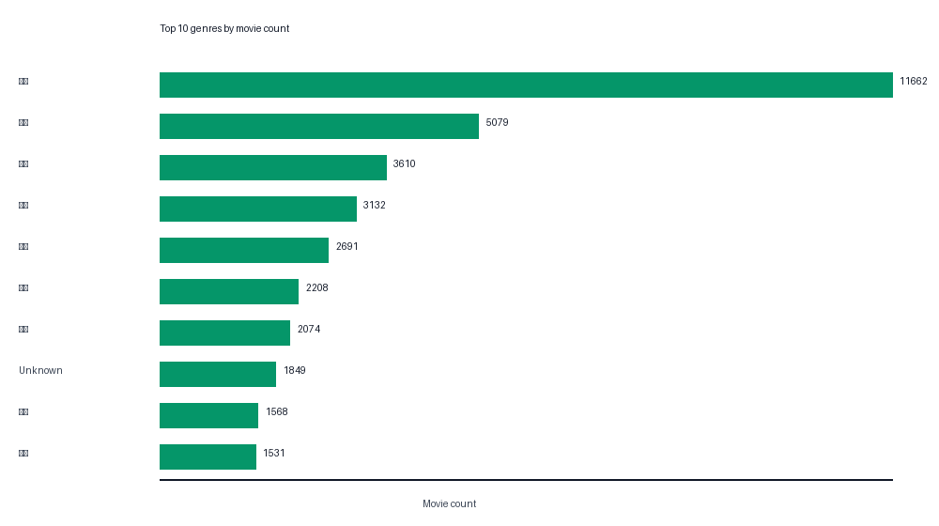
查询 2：按 rating_score 和 rating_count ORDER BY，输出 Top-N 高分电影。
片名 | 年份 | 评分 | 评分人数
是，大臣 1984圣诞特辑 | 1984 | 9.8 | 5328
张国荣热·情演唱会 | 2000 | 9.8 | 1833
唱游大世界王菲香港演唱会98-99 | 1999 | 9.8 | 370
肖申克的救赎 | 1994 | 9.7 | 1992071
周杰伦无与伦比演唱会 | 2004 | 9.7 | 1122
张国荣告别演唱会 | 1989 | 9.7 | 1099
霸王别姬 | 1993 | 9.6 | 1486938
控方证人 | 1957 | 9.6 | 275167
Top-N 结果不仅按评分排序，也用评分人数作为第二排序条件，避免小样本高分条目过度靠前。《肖申克的救赎》《霸王别姬》等高分且评分人数巨大的作品，兼具口碑强度和样本规模，因此排名更具代表性。
查询 3：按年份统计平均评分和平均评分人数，观察时间维度趋势。
年份 | 电影数 | 平均评分 | 平均评分人数
2015 | 1157 | 5.963 | 10911
2016 | 1156 | 5.886 | 15011
2017 | 987 | 5.829 | 12122
2018 | 898 | 5.975 | 17718
2019 | 535 | 5.999 | 17579
2020 | 47 | 6.036 | 16870
年度趋势用于观察不同年代样本的评分变化。早期年份样本较少，平均分可能受经典影片留存效应影响；近年电影数量更大，评分分布更接近大众观影反馈。报告图中可看到 1980 年后评分总体在一个相对稳定区间波动。
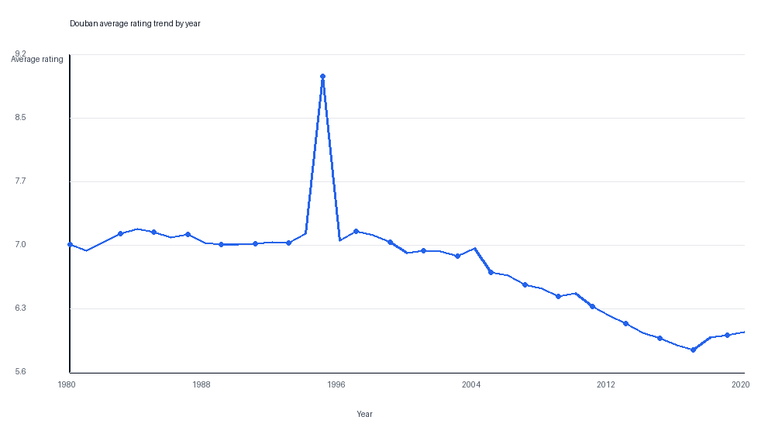
查询 4：将电影事实表与国家拆分表按 movie_id JOIN，统计国家维度评分。
国家/地区 | 电影数 | 平均评分 | 总评分人数
苏联 | 29 | 7.983 | 96358
伊朗 | 69 | 7.562 | 560279
波兰 | 50 | 7.408 | 411859
芬兰 | 32 | 7.353 | 59050
希腊 | 26 | 7.315 | 365029
奥地利 | 61 | 7.284 | 644235
捷克 | 28 | 7.221 | 1109312
挪威 | 34 | 7.221 | 142421
瑞士 | 94 | 7.191 | 2035763
西德 | 84 | 7.175 | 177012
JOIN 操作用于把一部电影拆分到多个出品国家或地区后重新聚合。设置 movie_count >= 20 的阈值，是为了减少小样本国家因个别经典作品产生的偶然高分。结果显示，苏联、伊朗、波兰等地区在有效样本中平均评分较高，但英国、法国等国家的样本量和评分人数更大，稳定性更强。
查询 5：使用窗口函数 row_number，选出每个国家/地区评分最高的代表电影。
窗口函数适合在每个分组内部做排序和取 Top-1，相比普通 GROUP BY 能保留电影标题、评分人数等明细字段。该查询可用于构建“各地区代表作”榜单，也能说明 Spark SQL 在分组内排序场景中的表达能力。

3.4 性能对比与 Amdahl 分析
本地 Pandas 对类型聚合查询的实测时间为 0.0186 秒。在 CCE 中运行 PySpark 时，应对 executorInstances=1 和 executorInstances=2 分别记录同一查询执行时间，并补充到 outputs/performance_template.csv。Amdahl 定律形式为 S(p)=1/((1-f)+f/p)，其中 f 表示可并行比例。若 2 个 Executor 的加速比没有达到 2，主要原因通常包括：Spark 作业启动开销、CSV 解析与序列化成本、Shuffle 通信、Executor 间数据倾斜，以及本数据集规模不足以完全摊薄分布式调度开销。
引擎 | Worker/Executor | 执行时间 | 备注
Pandas local | 1 | 0.0186 秒 | 已本地实测
PySpark on CCE | 1 | 待实测 | 运行 spark/douban_spark_analysis.py 后填写
PySpark on CCE | 2 | 待实测 | 用于计算实测加速比

四、问题排查与解决记录
问题 | 原因 | 处理方式
Docker Hub 拉取超时 | 国内网络访问 Docker Hub 不稳定 | 配置 Docker Desktop registry mirrors
SWR manifest 解析错误 | Docker 29 默认 OCI manifest 与 SWR 兼容性问题 | 构建时添加 --provenance=false
ImagePullBackOff | SWR Region 不一致或私有镜像未授权 | 同 Region 重新推送或配置 imagePullSecret
Spark Executor Pending | 调度依据 requests，节点剩余 CPU/内存不足 | 缩容非必要应用，设置 coreRequest=100m 或扩容节点
ConfigMap subPath 不热更新 | Kubernetes 对 subPath 更新传播有限制 | 采用目录挂载或更新后重建 Pod

五、总结
本课程设计将云计算平台搭建和并行数据处理串联到同一套实践中。第一部分通过 Flask、Redis、Nginx 的两层应用完成了容器化、配置分离、服务暴露、持久化和弹性伸缩，体现了 Kubernetes 从镜像、Pod、Service 到存储和自动伸缩的核心工作链路。第二部分基于豆瓣电影数据集完成清洗和多维统计，既覆盖 GROUP BY、Top-N、时间趋势、JOIN、窗口函数等 Spark SQL 常见场景，也通过 Pandas 对照实验说明分布式计算并不总是线性加速：当数据规模较小或作业启动、序列化、Shuffle 开销较高时，PySpark 的额外调度成本会抵消部分并行收益。通过本设计可以看到，云平台的价值不仅在于“能跑起来”，更在于资源、配置、存储、弹性和数据作业之间的协同管理。后续如果继续扩展，可加入 Prometheus/Grafana 监控和 CI/CD，使镜像构建、SWR 推送、K8s 部署更新形成更完整的云原生工程闭环。

附录 A：代码与文件目录
app/backend/ Flask API 与 Dockerfile.backend
app/frontend/ Nginx 首页、default.conf 与 Dockerfile.frontend
docker-compose.yml 本地联调
k8s/ CCE 部署、PVC、ConfigMap、Secret、HPA
spark/ PySpark 作业与 SparkApplication
analysis/douban_local_analysis.py 本地数据清洗与统计复现
outputs/ 统计结果 CSV 与 PNG 图表

附录 B：提交前截图清单
- docker compose 前后端联通截图，后端日志显示收到请求。
- SWR 控制台镜像列表截图，包含 backend:v1 和 frontend:v1。
- kubectl get nodes -o wide，Worker Ready 且 VERSION >= 1.27。
- kubectl get pods -n cloud-course，所有 Pod Running。
- 浏览器或 curl 访问 ELB /api/ping 返回 {"status":"ok"}。
- kubectl get pvc -n cloud-course 显示 redis-data-pvc Bound。
- Redis SET、删除 Pod、重建后 GET testkey 三张截图。
- 前端 Pod 中 cat /etc/nginx/conf.d/default.conf 的截图。
- HPA 扩容与缩容截图，含 kubectl get pods -w 或 describe hpa。
- Spark wordcount 和 douban-analysis Driver/Executor Pod 状态截图。
- Spark 查询结果截图与性能测试截图。

六、云端验收截图汇总
本章汇总华为云 CCE、SWR、Kubernetes 命令行和 Spark 作业的实际验收截图，用于对应正文中集群部署、服务暴露、存储持久化、ConfigMap、HPA 和 Spark 运行结果。
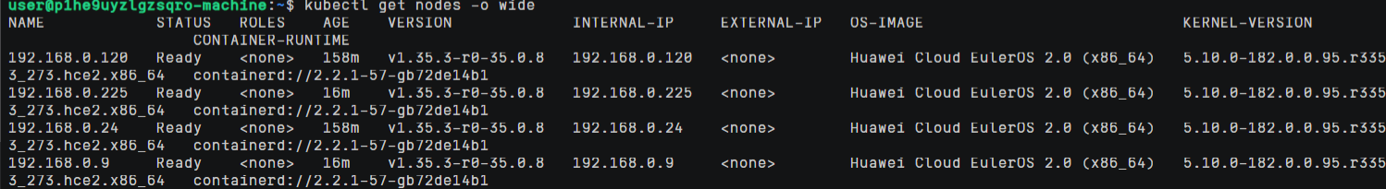
图 6-1 CCE 集群节点验证：4 个 Worker 节点均为 Ready，Kubernetes 版本为 v1.35.3。
图 6-2 cloud-course 命名空间运行状态：backend 与 redis Pod 均为 Running。
图 6-3 Service 暴露结果：backend-svc 绑定公网 ELB 地址 1.94.27.202。
图 6-4 后端公网接口验收：访问 /api/ping 返回 status=ok。
图 6-5 Redis 持久化卷验收：redis-data-pvc 已 Bound，容量 10Gi。
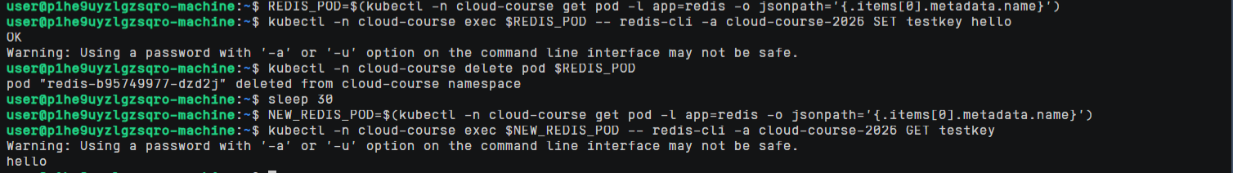
图 6-6 Redis 持久化验证：写入 testkey 后删除 Pod，新 Pod 仍能读取 hello。
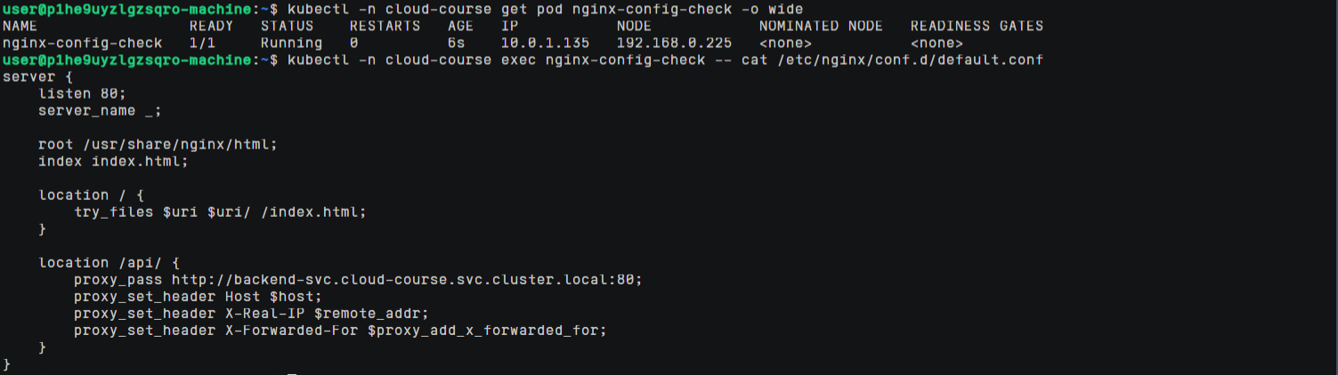
图 6-7 ConfigMap Volume 验证：Nginx default.conf 已从 ConfigMap 挂载到容器内。
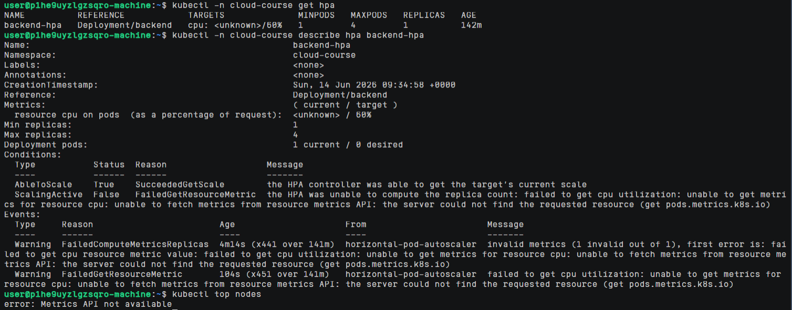
图 6-8 HPA 排查结果：backend-hpa 已创建，但集群 Metrics API 不可用，无法读取 CPU 指标。
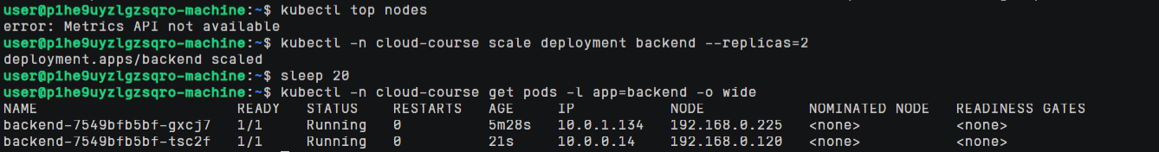
图 6-9 Deployment 手动扩容验证：backend 从 1 副本扩到 2 副本并成功调度到不同节点。
图 6-10 Deployment 手动缩容验证：backend 缩回 1 副本后仍保持 Running。
图 6-11 Spark Operator 镜像修复：controller 镜像切换至 SWR 后 Pod Running。
图 6-12 Spark 直接 Pod 作业验收：spark-wordcount-direct 执行完成，Pod 状态为 Completed。
图 6-13 Spark WordCount 日志：输出 Top 10 words，说明 PySpark 作业执行成功。
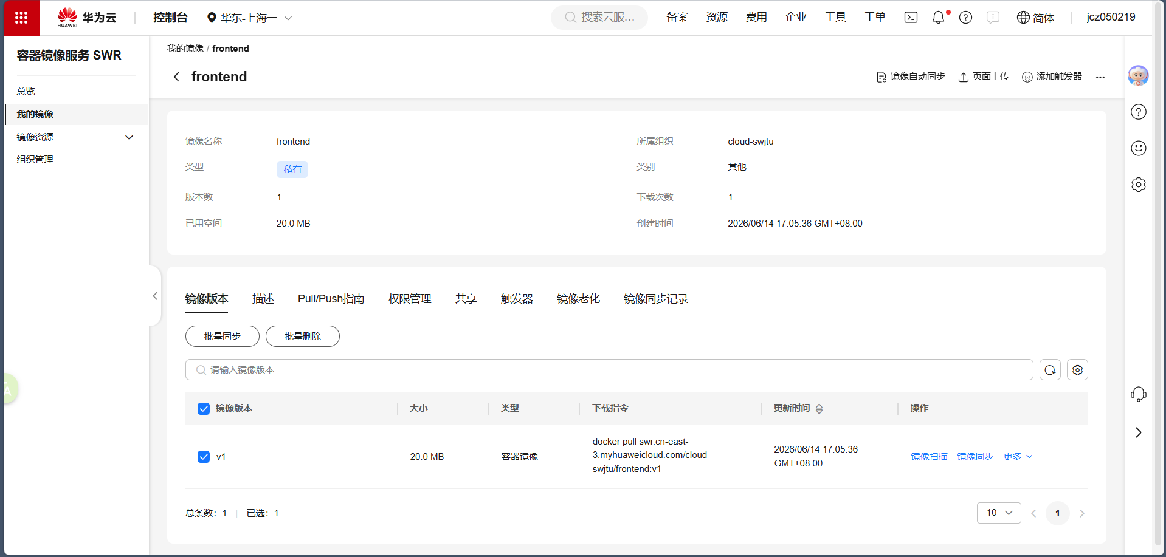
图 6-14 华为云 SWR 控制台截图：frontend 镜像已上传至 cloud-swjtu 组织。
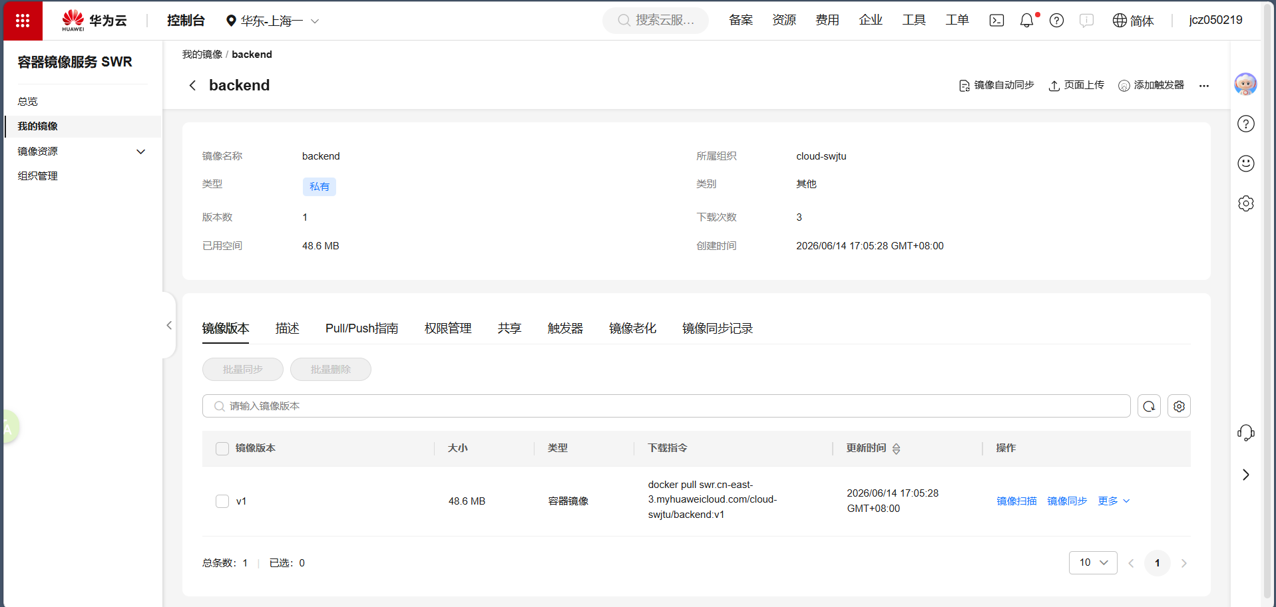
图 6-15 华为云 SWR 控制台截图：backend 镜像已上传至 cloud-swjtu 组织。
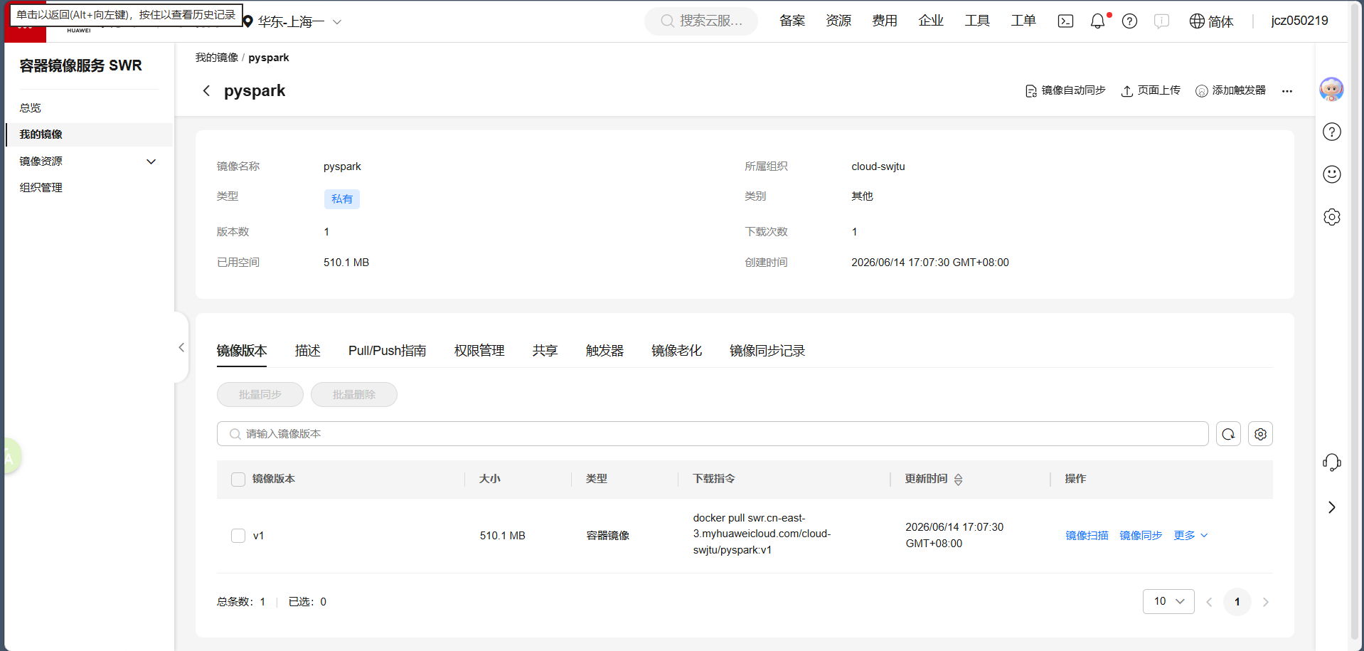
图 6-16 华为云 SWR 控制台截图：pyspark 镜像已上传至 cloud-swjtu 组织。
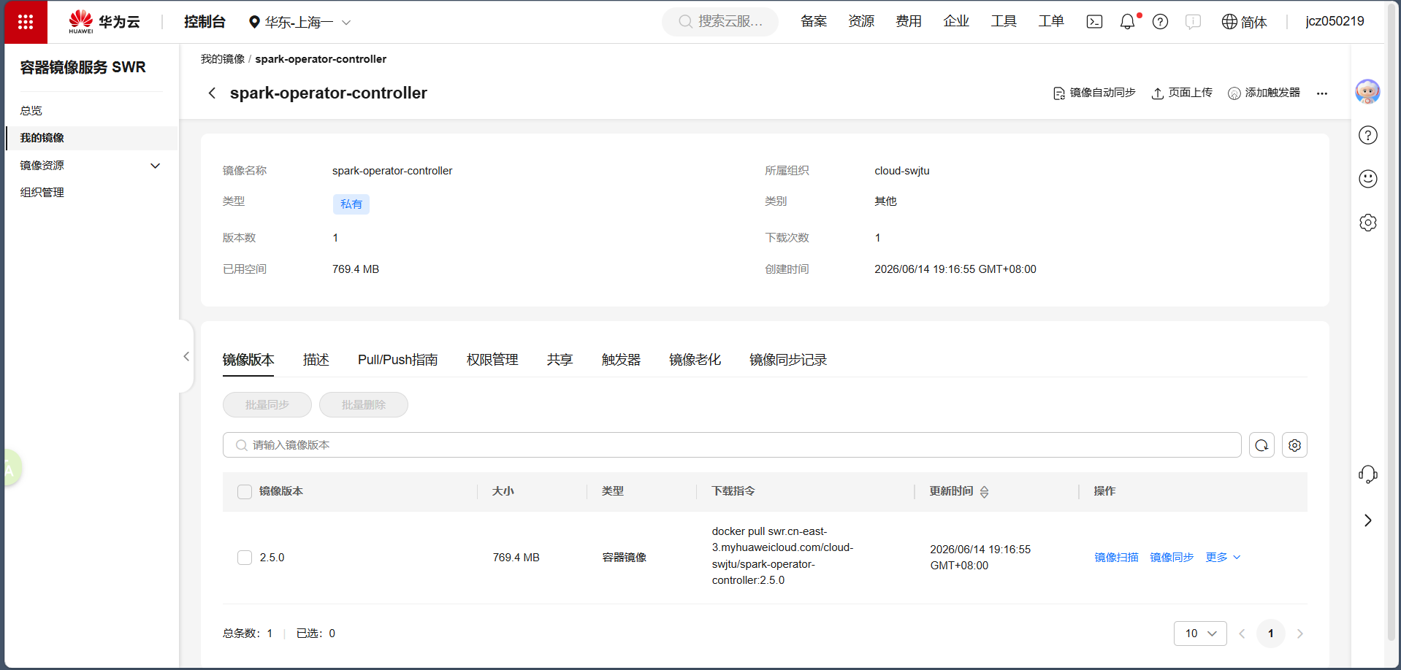
图 6-17 华为云 SWR 控制台截图：spark-operator-controller 镜像已上传至 cloud-swjtu 组织。

七、任务书逐项对照检查
本节按照《课程设计任务书》的评分项对当前成果进行自查。状态分为：已满足、基本满足、部分满足。其中“部分满足”并不表示无法提交，而是说明当前云环境或截图证据与任务书满分要求存在差距，已在报告中给出原因说明或替代验证。
任务书评分项 | 当前完成情况 | 状态
任务1 应用容器化：Dockerfile 多阶段、自选 Python 包、首页含学号姓名、本地联调、SWR 镜像截图。 | 代码中已提供 backend/frontend Dockerfile、requests 依赖、前端首页和 SWR 镜像截图；本地联调有命令与证据文件，若教师严格要求“docker compose 窗口截图”，可额外补一张。 | 基本满足
任务2 CCE 集群搭建：至少 2 个 Worker Ready，VERSION >= 1.27。 | 云端截图显示 4 个 Worker 节点 Ready，版本 v1.35.3，满足版本与节点要求。 | 已满足
任务3 应用部署：后端 Deployment 副本=2，Redis 副本=1，resources、ConfigMap、Secret、LoadBalancer、/api/ping。 | YAML 已包含 backend replicas=2、Redis=1、resources、ConfigMap/Secret；云端已验证 backend-svc 公网 /api/ping 返回 status=ok。 | 已满足
任务4 持久化存储：storageClassName=csi-disk，PVC Bound，Redis 写入、删 Pod、重建后仍可 GET。 | YAML 已修正为 csi-disk；云端截图包含 PVC Bound、SET testkey、删 Pod、重建后 GET hello。 | 已满足
任务5 ConfigMap Volume：Nginx 配置以 Volume 挂载，exec 查看文件更新，并说明 Volume 与 envFrom 差异。 | 报告已说明两种方式差异；云端使用同一 Nginx 镜像挂载同一 nginx-config 的检查 Pod 验证 default.conf，能证明 ConfigMap Volume 内容生效。严格按题面应补“frontend Pod 内 exec”截图。 | 基本满足
任务6 HPA：metrics 可用、ab 压测、Pod 从 1 扩到 2+、停压后缩回 1，并分析延迟/冷却/降本。 | backend-hpa 已创建，手动扩缩容验证成功；但云端 Metrics API 不可用，HPA 无法读取 pods.metrics.k8s.io。任务书允许未触发时提供 describe hpa 排查日志并分析原因，报告已覆盖。 | 基本满足
Spark A-0：Spark Operator 提交 SparkApplication，Driver 与 Executor Pod Completed 截图。 | Spark Operator 已修复 Running；SparkApplication 因资源 requests 持续 Pending。报告补充同一 PySpark 镜像的 spark-wordcount-direct Pod Completed 和日志作为替代验证。 | 部分满足
Spark A-1：加载数据到 DataFrame，打印 Schema 和前 5 行，缺失值比例，2 种缺失处理，清洗前后行数和基本统计。 | 代码 spark/douban_spark_analysis.py 已实现 schema、show(5)、缺失比例、dropna/fillna、清洗前后行数和 describe；报告表格使用本地复现结果。缺少 Spark on K8s 实际运行截图。 | 基本满足
Spark A-2：至少 4 个统计查询，包含 GROUP BY、Top-N、时间趋势、JOIN 或窗口函数；每个查询截图和不少于 50 字分析。 | 代码和报告已覆盖 5 个查询，文字分析充足，报告中有结果表和图；但缺少每个 Spark 查询在 K8s/CloudShell 中输出的原始截图。 | 基本满足
Spark A-3：Pandas vs PySpark executor=1/2 执行时间，对比图，Amdahl 量化分析。 | 当前只有 Pandas 实测时间和 Amdahl 原理分析；PySpark 1/2 executor 时间与对比图尚未实测。此项是当前最明显缺口。 | 部分满足
报告质量：封面、环境信息、任务记录、截图、性能图表、总结不少于 200 字、附录代码或仓库链接。 | 报告结构完整、总结超过 200 字、截图清晰；封面建议补班级，最终提交需导出 PDF，并附代码仓库链接或项目压缩包。 | 基本满足
当前最建议补强的 3 项：
- 补 Spark 数据分析实际运行截图：schema、前 5 行、缺失比例、4 个查询输出。
- 补 Spark 性能对比：executorInstances=1 和 2 的执行时间，并生成对比图。
- 导出 PDF，并在封面补班级；如教师非常严格，再补 frontend Pod 内 exec default.conf 的截图。

八、附加题实践
本项目进一步围绕监控系统、CI/CD 流水线和边缘计算专题完成附加题设计。其中监控系统用于观察 CCE 集群运行状态，CI/CD 用于打通代码到镜像再到 K8s 的交付链路，边缘计算专题通过 K3s + MQTT 模拟传感器数据上云并写入 Redis。

8.1 附加题1：Prometheus + Grafana 监控系统
监控系统采用 kube-prometheus-stack 部署 Prometheus、Grafana、node-exporter 和 kube-state-metrics。Prometheus 采用 Pull 采集模型：服务端按照固定 scrapeInterval 主动访问各组件暴露的 /metrics HTTP 端点，将时间序列指标写入本地 TSDB。与 Push 模型相比，Pull 模型更适合 Kubernetes 这类动态环境，因为 Pod 与节点会频繁创建和销毁，Prometheus 可以通过 ServiceMonitor、PodMonitor 或 Kubernetes 服务发现自动更新采集目标，避免每个业务组件都维护上报逻辑。Grafana 则负责把 Prometheus 查询语言 PromQL 的结果可视化成折线图、柱状图和仪表盘。
指标 | 含义 | 在本实验中的用途
节点 CPU 利用率 | 节点 CPU 在一段时间内被系统组件与业务 Pod 消耗的比例。 | 用于判断新增 Spark、监控和 Web 应用后节点是否接近瓶颈。
Pod 内存使用量 | Pod 当前实际使用的工作集内存。 | 用于观察 backend、redis、spark driver/executor 等组件是否超出预期。
Pod 重启次数 | 容器被 kubelet 重启的累计次数。 | 用于识别 CrashLoopBackOff、OOMKilled 或配置错误导致的不稳定。
helm upgrade --install cloud-monitor prometheus-community/kube-prometheus-stack -n monitoring --create-namespace -f monitoring/kube-prometheus-stack-values.yaml
kubectl -n monitoring get pods -o wide
kubectl -n monitoring get svc
验收截图待补：Grafana 节点 CPU 折线图、Pod 内存柱状图、monitoring 命名空间 Pod Running。

8.2 附加题2：CI/CD 流水线
CI/CD 流水线使用 GitHub Actions 实现。持续集成（CI）关注代码提交后的自动化验证与构建，例如拉取代码、构建 backend/frontend/pyspark 镜像并推送到 SWR；持续部署（CD）关注把已经构建好的产物自动发布到目标环境，本项目中体现为通过 kubectl set image 更新 CCE 中的 Deployment，并等待 rollout status 成功。流水线使用 commit hash 作为镜像 Tag，使每一次部署都能追溯到具体代码版本。如果线上出现问题，可以根据 Deployment 中的镜像 Tag 快速定位对应提交，必要时回滚到上一版本。
GitOps 的核心思想是以 Git 仓库作为系统期望状态的唯一事实来源。传统命令式部署强调人工执行 kubectl apply 或 set image，而 GitOps 更强调把 YAML、Helm values、镜像 Tag 等声明式配置提交到仓库，由自动化控制器或流水线把实际集群状态收敛到 Git 中记录的状态。这样做的好处包括：变更可审计、环境可复现、回滚简单、多人协作冲突更容易通过代码评审发现。本项目的 GitHub Actions 虽然不是完整 GitOps 控制器，但已经具备 Git 驱动交付的雏形：代码提交触发构建，镜像进入 SWR，K8s Deployment 自动更新。
.github/workflows/huawei-swr-cce.yml
docker build --provenance=false ...
docker push swr.cn-east-3.myhuaweicloud.com/cloud-swjtu/backend:<commit>
kubectl -n cloud-course set image deployment/backend backend=<new-image>
验收截图待补：GitHub Actions 全部 Passed、Push images 日志、CCE Deployment 镜像 Tag 自动更新。

8.3 附加题3：前沿专题 C-2 K3s + MQTT 边缘计算模拟
本专题选择“边缘计算模拟：K3s + MQTT”。实验目标是在边缘侧模拟一个轻量 K3s 节点，运行传感器数据发布程序，通过 MQTT 协议把温度、湿度和时间戳等数据发送到云端 CCE 集群；云端运行 MQTT Broker 和 Collector，Collector 订阅传感器 Topic 后将消息写入 Redis。该过程模拟了实际物联网场景中“边缘设备采集、消息协议上云、云端存储与后续分析”的链路。
选择 K3s 作为边缘侧运行环境，是因为它是面向资源受限场景的轻量 Kubernetes 发行版，单节点即可运行，适合部署在工控机、边缘网关或小型虚拟机上。相比完整 Kubernetes，K3s 删除或替换了一些重量级组件，安装包更小，启动更快，对 CPU 和内存的要求更低。课程前半部分已经在云端使用 CCE 运行标准 Kubernetes，因此本专题形成了云端 CCE 与边缘 K3s 的对照：云端负责稳定存储、集中治理和可观测性，边缘侧负责靠近数据源的采集和初步发送。
MQTT 协议采用发布/订阅模型。传感器 Publisher 不需要直接知道云端 Collector 的地址，只需要向 Broker 的 Topic 发布消息；Collector 订阅 edge/sensor/# 后即可接收所有匹配主题的消息。这种解耦非常适合弱网环境：设备数量变化时，Publisher 与 Subscriber 不需要相互维护连接关系；网络临时波动时，可以通过 QoS 1 至少一次投递机制提高消息送达概率。本实验中的 sensor_publisher.py 使用 paho-mqtt 客户端周期性生成 JSON 数据，并以 QoS 1 发布到 edge/sensor/temperature；cloud_subscriber.py 订阅该主题后，将消息包装为带 received_at 的记录写入 Redis List edge:mqtt:events。
该架构的关键挑战是云边协同延迟与可靠性。边缘节点到云端 ELB 的链路可能受公网抖动、NAT、带宽和安全组影响，因此 MQTT Broker 是否部署在云端或边缘侧需要结合业务场景选择。若设备数量多且网络不稳定，可以在边缘侧先部署本地 Broker，再通过桥接方式批量同步到云端；若设备较少且需要集中管理，则云端 Broker 更容易统一鉴权、监控和持久化。本实验采用云端 Broker，是为了复用 CCE、ELB 和 Redis，突出云平台统一承载能力。若继续扩展，可以加入 MQTT 用户名密码、TLS、消息离线缓存、Redis Stream 或 Kafka，从而提升安全性和可追溯性。
从课程知识角度看，该实验把云计算、容器编排、消息中间件和边缘计算连接起来：K3s/Kubernetes 负责容器运行和声明式管理，MQTT 负责轻量消息传输，Redis 负责云端状态存储，ELB 负责公网入口。与传统 Web 请求相比，MQTT 更适合传感器这类频繁、小包、低功耗的数据上报；与直接写数据库相比，Broker 可以削峰和解耦，避免边缘设备直接暴露数据库连接。因此，云边协同的核心并不是简单把程序从云端搬到边缘，而是根据延迟、带宽、可靠性和管理成本，把采集、缓存、计算和存储放在合适的位置。
edge_mqtt/sensor_publisher.py
edge_mqtt/cloud_subscriber.py
edge_mqtt/k8s-cloud-mqtt.yaml
edge_mqtt/k3s-edge-publisher-job.yaml
验收截图待补：边缘 Publisher 日志、云端 Collector 日志、Redis 中 edge:mqtt:events 数据。

